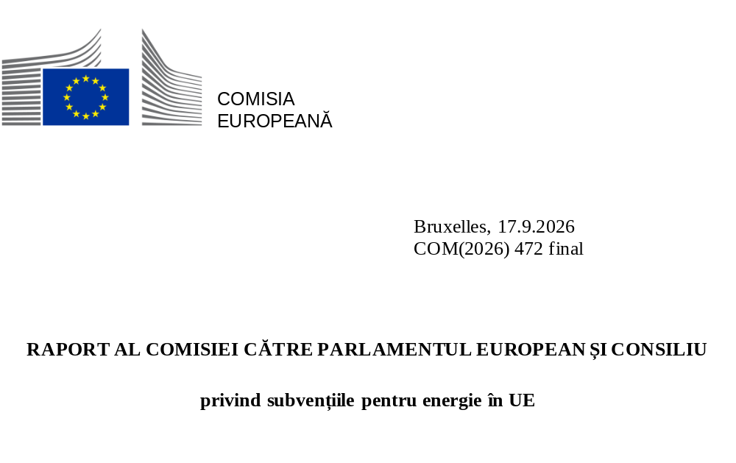

Introducere
Subvențiile pentru energie reprezintă o povară fiscală și un cost pentru bugetele publice. Prin urmare, este esențial ca subvențiile pentru energie să fie bine concepute, bine cheltuite și în concordanță cu obiectivele de politică ale UE pentru a realiza o economie competitivă și echitabilă, neutră din punctul de vedere al emisiilor de dioxid de carbon, alături de o aprovizionare cu energie sigură și curată până în 2050.
Prezentul raport, care vizează anul 2024, este cel de al șaptelea raport anual privind subvențiile pentru energie și progresele înregistrate în direcția eliminării treptate a subvențiilor pentru combustibilii fosili. Raportul confirmă că există o scădere semnificativă a subvențiilor temporare pentru combaterea prețurilor ridicate la energie care au rezultat în urma crizei energetice din 2022, o revenire a subvențiilor pentru energia din surse regenerabile, o creștere a sprijinului pentru eficiența energetică și infrastructură și o reducere globală a subvențiilor pentru combustibilii fosili față de anul 2023. Cu toate acestea, cheltuielile statelor membre cu subvențiile pentru energie, inclusiv pentru combustibilii fosili, sunt în continuare ridicate în comparație cu situația anterioară crizei din 2022.
Datele din prezentul raport nu vizează evoluțiile mai recente din 2025 și 2026 și nici răspunsurile statelor membre la conflictul din Orientul Mijlociu.
Constatări principale:
În 2024, subvențiile totale pentru energie în UE s-au ridicat la 340 de miliarde EUR, înregistrând o ușoară scădere (-5 %) față de 2023 (360 de miliarde EUR) și fiind semnificativ mai mici (-25 %) decât în 2022, în punctul culminant al crizei (457 de miliarde EUR). Cu toate acestea, ele au fost în continuare cu mult peste media istorică (190 de miliarde EUR în perioada 2015-2019).
Ponderea subvențiilor nespecifice pentru energie, în favoarea utilizării tuturor purtătorilor de energie la nivelul tuturor utilizatorilor finali în mod transsectorial, a fost în continuare ridicată, situându-se la aproape jumătate din totalul subvențiilor pentru energie (48 %) și la mai mult de dublul mediei istorice (21 % în perioada 2015-2019).
Măsurile temporare care vizează abordarea prețurilor ridicate la energie au scăzut ca valoare cu 38 % (până la 98 de miliarde EUR) în 2024 față de 2023 și s-au situat sub jumătate din valoarea lor (-55 %) față de 2022 (219 miliarde EUR), deoarece statele membre au pus capăt multor astfel de măsuri de sprijin ca răspuns la scăderea prețurilor la energie după nivelurile lor maxime istorice din 2022 și 2023. Totuși, aceste valori nu au atins încă obiectivul stabilit de Consiliu de a elimina complet subvențiile legate de criza energetică până în 2024.
În 2024, subvențiile pentru energia din surse regenerabile au crescut la 76 de miliarde EUR, ceea ce reprezintă o creștere cu 39 % a valorii față de 2023 (55 de miliarde EUR), rămânând totuși cu aproximativ 12 % sub media din perioada 2015-2021 (87 de miliarde EUR).
În 2024, subvențiile pentru combustibilii fosili au fost în valoare de 97 de miliarde EUR, cu mult peste media de 60 de miliarde EUR din perioada 2015-2019. Totuși, în 2024, din cauza eliminării treptate a multor măsuri temporare de criză, subvențiile pentru combustibilii fosili au scăzut cu 20 % față de 2023 (121 de miliarde EUR) și cu 42 % față de nivelul lor maxim din 2022 (168 de miliarde EUR).
Scopul subvențiilor pentru energie a rămas în primul rând acela de a sprijini consumul de energie (70 % din totalul subvențiilor pentru energie sau 238 de miliarde EUR în 2024) și apoi de a sprijini producția de energie (24 % sau 82 de miliarde EUR).
În 2024, subvențiile dăunătoare mediului au scăzut cu 26 %, ajungând la 110 miliarde EUR (32 % din total), în timp ce subvențiile pentru energie care nu sunt dăunătoare mediului au crescut cu 10 %, ajungând la 230 de miliarde EUR (68 %). Cea mai mare parte a subvențiilor dăunătoare mediului (89 de miliarde EUR sau 81 %) a fost reprezentată de subvențiile pentru combustibilii fosili.
Conform planurilor naționale de eliminare treptată comunicate de statele membre în 2023 și 2024, mai puțin de jumătate (39 % sau 38 de miliarde EUR) din totalul subvențiilor pentru combustibilii fosili aveau un termen-limită planificat înainte de 2025, alte 8 % (8 miliarde EUR) aveau un termen-limită planificat între 2026 și 2030, în timp ce restul de 52 % (50 de miliarde EUR) fie nu aveau un termen-limită, fie aveau un termen-limită stabilit după 2030.

Tendințele subvențiilor pentru energie în UE
În 2024, valoarea totală a subvențiilor pentru energie în UE-27 a scăzut cu 5 %, ajungând la 340 de miliarde EUR, față de 358 de miliarde EUR în 2023. Acesta a fost al doilea an consecutiv în care valoarea totală a subvențiilor pentru energie a scăzut, ajungând la 25 % sub nivelul maxim istoric de 457 de miliarde EUR atins în 2022. Această scădere reflectă deciziile mai multor state membre de a întrerupe măsurile temporare de protejare a gospodăriilor și a activității economice împotriva creșterii prețurilor la energie (figura 1). Totuși, valoarea totală a subvențiilor pentru energie a fost în continuare cu mult peste media istorică (190 de miliarde EUR, 2015-2019).

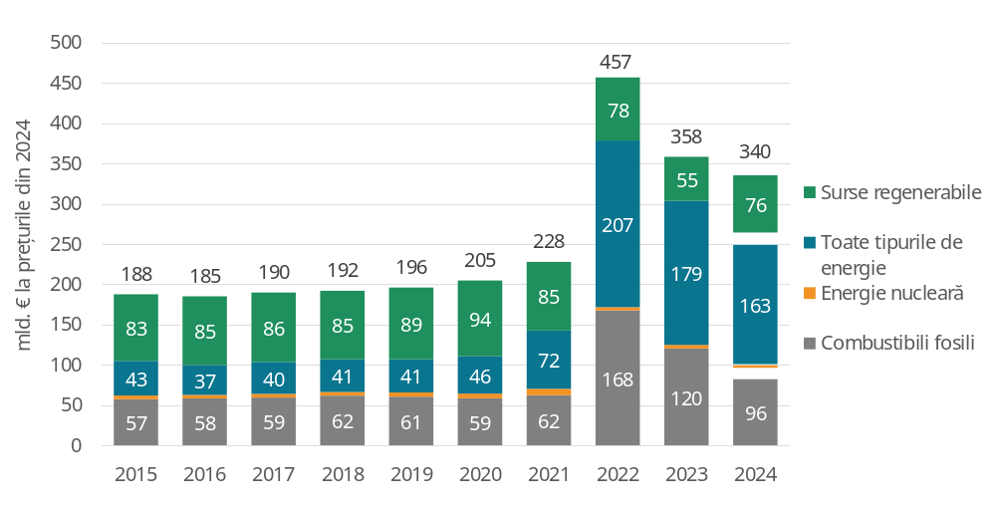
Figura 1: Totalul subvențiilor pentru energie în UE-27 în funcție de sursa de energie
Sursă: Enerdata, Trinomics, 2025. Notă: estimările pentru 2024 sunt reprezentate prin hașurare.

În 2024, subvențiile pentru combustibilii fosili (96 de miliarde EUR) au scăzut cu 20 % față de 2023 (120 de miliarde EUR) și cu 42 % față de nivelul lor record din 2022 (168 de miliarde EUR). Totuși, ele au fost în continuare cu 62 % peste media istorică pe cinci ani (59 de miliarde EUR în perioada 2015-2019).
Subvențiile pentru energia din surse regenerabile au crescut la 76 de miliarde EUR (+39 %) în 2024. Punerea în aplicare a programelor UE, în special a Mecanismului de redresare și reziliență, cu 27 de capitole dedicate REPowerEU, a stimulat statele membre să accelereze introducerea surselor regenerabile de energie. Cu toate acestea, subvențiile pentru energia din surse regenerabile erau în continuare cu 12 % sub media lor istorică (86 de miliarde EUR în perioada 2015-2019). Subvențiile pentru anumiți purtători de energie din surse regenerabile au crescut considerabil, în timp ce subvențiile pentru toți vectorii de combustibili fosili au scăzut substanțial. Subvențiile pentru hidrogen au fost de trei ori mai mari decât în 2023 și de patru ori mai mari decât în 2022, în timp ce subvențiile pentru bioenergie au avut valori aproape de două ori mai mari decât în 2023.
Subvențiile pentru cărbune au înregistrat cea mai mare scădere (-37 %), urmate de cele pentru gaze naturale (-23 %) și, respectiv, petrol (-10 %).
În 2024, subvențiile nespecifice pentru energie („toate tipurile de energie”), care alocă sprijin financiar pentru toate sursele de energie sau pentru mai multe surse de energie, au reprezentat aproape jumătate din totalul subvențiilor pentru energie (48 %) (figura 2). Deși ponderea subvențiilor nespecifice a scăzut moderat de la an la an (-2 puncte procentuale de la 50 % în 2023), aceasta s-a situat în continuare peste dublul mediei istorice (21 %), reflectând valoarea încă ridicată a subvențiilor temporare acordate de statele membre pentru a atenua impactul crizei din 2022 asupra majorității surselor de energie, categoriilor de consumatori și sectoarelor.
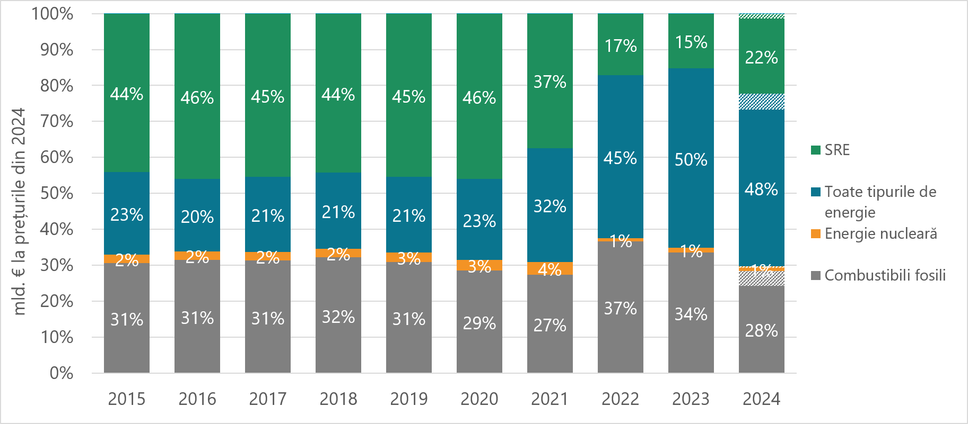
Figura 2: Principalele surse de energie ca pondere în totalul subvențiilor pentru energie în UE-27
Sursă: Enerdata, Trinomics, 2025. Notă: estimările pentru 2024 sunt reprezentate prin hașurare.
Subvențiile menite în mod specific să sprijine combustibilii fosili au reprezentat 28 % din totalul subvențiilor pentru energie în 2024, în scădere de la 34 % în 2023 și 37 % în 2022 și sub media istorică de 31 % (figura 3). Sursele regenerabile de energie au primit 22 % din subvențiile pentru energie în 2024 (în creștere de la 15 % în 2023 și 17 % în 2023), deoarece scăderea prețurilor de pe piață a sporit nevoia de sprijin financiar din partea instrumentelor dinamice de piață.
În ceea ce privește instrumentele de acordare a subvențiilor pentru energie, măsurile de sprijin pentru venituri și prețuri au fost în continuare cea mai des întâlnită categorie de subvenții, reprezentând 41,5 % din total (figura 3), urmate de transferurile directe (26,9 %) și, respectiv, măsurile fiscale (26 %).
Figura 3: Distribuția subvențiilor pe categorii (2024)
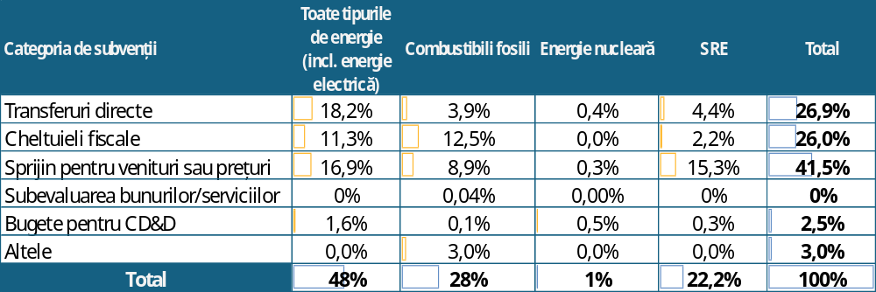Sursă: Enerdata, Trinomics, 2025.

Subvenții în funcție de purtătorul de energie
În 2024, energia electrică a fost în continuare cel mai subvenționat purtător de energie, reprezentând 166 de miliarde EUR (aproape 45 %) din totalul subvențiilor pentru energie. Sprijinul pentru „toate tipurile de energie” și subvențiile pentru gaze au scăzut în 2024 la 59 de miliarde EUR și, respectiv, 42 de miliarde EUR (17 % și, respectiv, 12 % din totalul subvențiilor). Sprijinul pentru petrol s-a menținut stabil față de 2023 (și anume 27 de miliarde EUR sau 8 %), în timp ce sprijinul pentru energie termică – care aproape s-a dublat în 2023 – a scăzut ușor în 2024, ajungând la 21 de miliarde EUR (7 %). Sprijinul pentru hidrogen a crescut considerabil din 2022, cu o sumă record de 13,5 miliarde EUR alocată în 2024 (3 %).
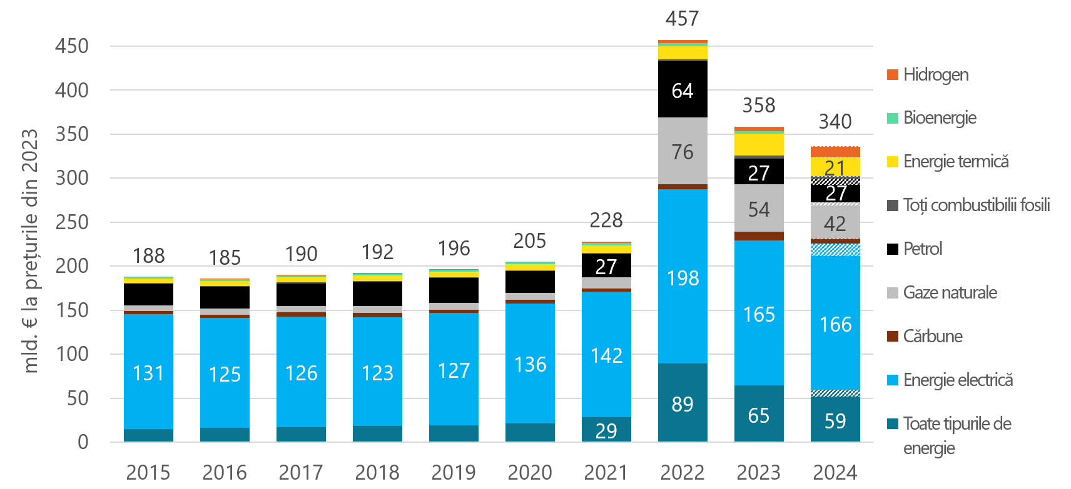
Figura 4: Subvențiile pentru energie în funcție de principalii purtători de energie în UE-27 în perioada 2015-2024 (miliarde EUR la prețurile din 2024)
Sursă: Enerdata, 2025. Estimările pentru 2024 sunt reprezentate prin hașurare.

Tendința descendentă a subvențiilor pentru combustibilii fosili a continuat (figura 5), dar acestea au fost în continuare cu 64 % peste media istorică anterioară crizei (60 de miliarde EUR).
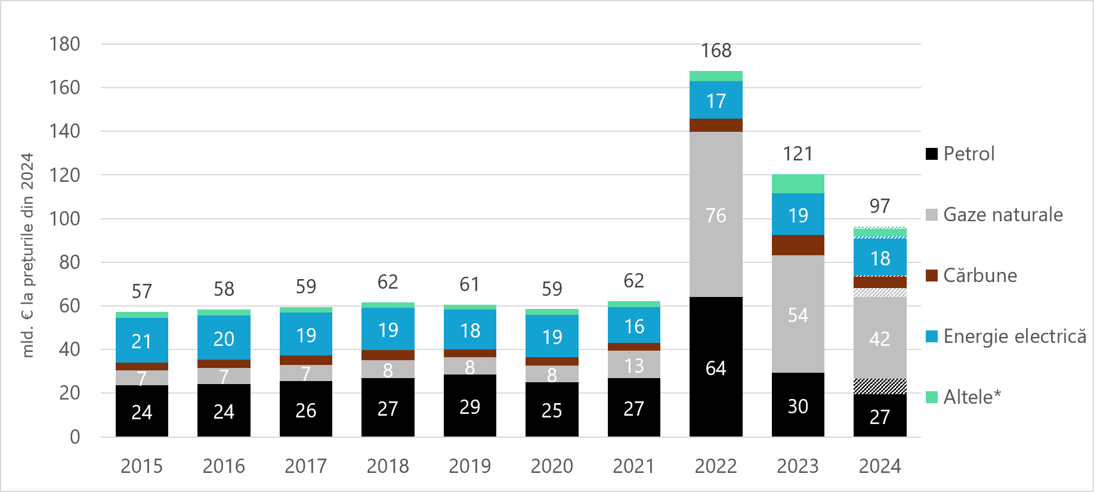
Figura 5: Subvenții pentru combustibilii fosili în funcție de vectorul energetic (miliarde EUR la prețurile din 2024)
Sursă: Enerdata, Trinomics, 2024. *„Altele” includ subvențiile direcționate către toți combustibilii fosili și energia termică din surse fosile. Cifrele din grafic includ cheltuielile fiscale care nu pot fi comparate direct de la o țară la alta.
În 2024, subvențiile pentru combustibilii fosili, excluzând „cheltuielile fiscale” (43 de miliarde EUR), „participarea din partea statului” și „infuzia de capital” (10 miliarde EUR), au reprezentat 45 % din total sau 44 de miliarde EUR.
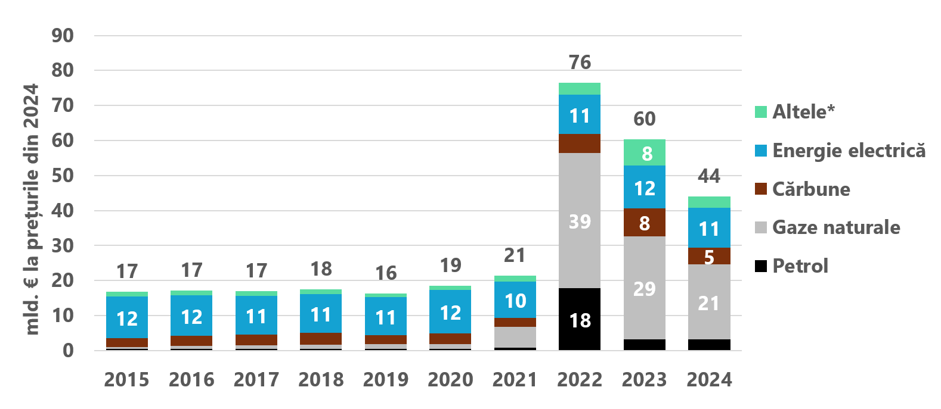
Figura 6: Subvenții pentru combustibilii fosili, excluzând cheltuielile fiscale, participarea din partea statului/infuzia de capital, în funcție de sursele de energie (miliarde EUR la prețurile din 2024)
Sursă: Enerdata, Trinomics, 2025. *„Altele” includ subvențiile direcționate către toți combustibilii fosili și energia termică din surse fosile. Cifrele din grafic includ cheltuielile fiscale care nu pot fi comparate direct de la o țară la alta.
Subvențiile pentru combustibilii fosili destinate combaterii sărăciei energetice au scăzut la 1,3 miliarde EUR în 2024, dar au fost în continuare peste media istorică de aproximativ 980 de milioane EUR pe an.
Subvențiile pentru combustibilii fosili menite să consolideze securitatea aprovizionării, care au scăzut la 15 miliarde EUR în 2023, au scăzut din nou în 2024, ajungând la 11 miliarde EUR. Totuși, acestea au fost în continuare cu mult peste nivelurile anterioare crizei, de aproximativ 1 miliard EUR.
În 2024, subvențiile pentru sursele regenerabile de energie au crescut la 76 de miliarde EUR, ceea ce reprezintă o creștere de 39 % față de 2023, când au atins cel mai scăzut nivel din 2015 (55 de miliarde EUR). Totuși, acestea erau în continuare cu 12 % sub media istorică din perioada 2015-2019, de aproximativ 86 de miliarde EUR pe an.

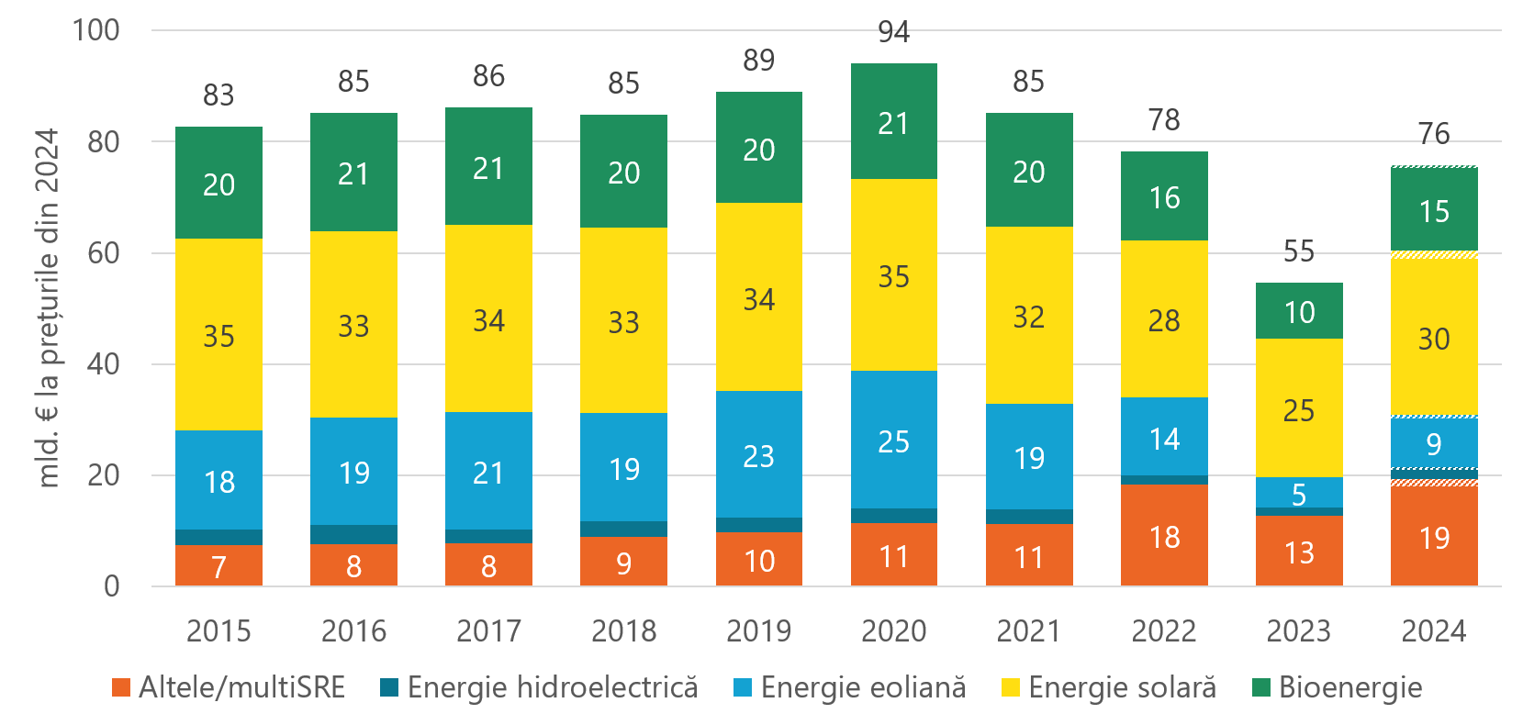
Figura 7: Subvenții pentru energia din surse regenerabile în funcție de tehnologie (miliarde EUR la prețurile din 2024)
Sursă: Enerdata, 2025. Notă: estimările pentru 2024 sunt reprezentate cu culoare deschisă.

Energia solară a primit de departe cea mai mare parte a subvențiilor în 2024 (39 % sau aproximativ 30 de miliarde EUR), urmată de bioenergie (20 % sau aproximativ 15 miliarde EUR) și energia eoliană (12 % sau aproximativ 9 miliarde EUR) (figura 8). În 2024, subvențiile pentru toate sursele regenerabile majore de energie au crescut: cu 75 % pentru energia eoliană, cu 19 % pentru energia solară și cu 51 % pentru toate celelalte surse (bioenergie, energie hidroelectrică, altele/multiSRE). În comparație cu media istorică pe cinci ani (2015-2019), subvențiile pentru toate sursele regenerabile de energie au scăzut cu un procent cuprins între 12 % (energia solară) și 53 % (energia eoliană), cu excepția subvențiilor pentru mai multe surse regenerabile de energie (+132 %).
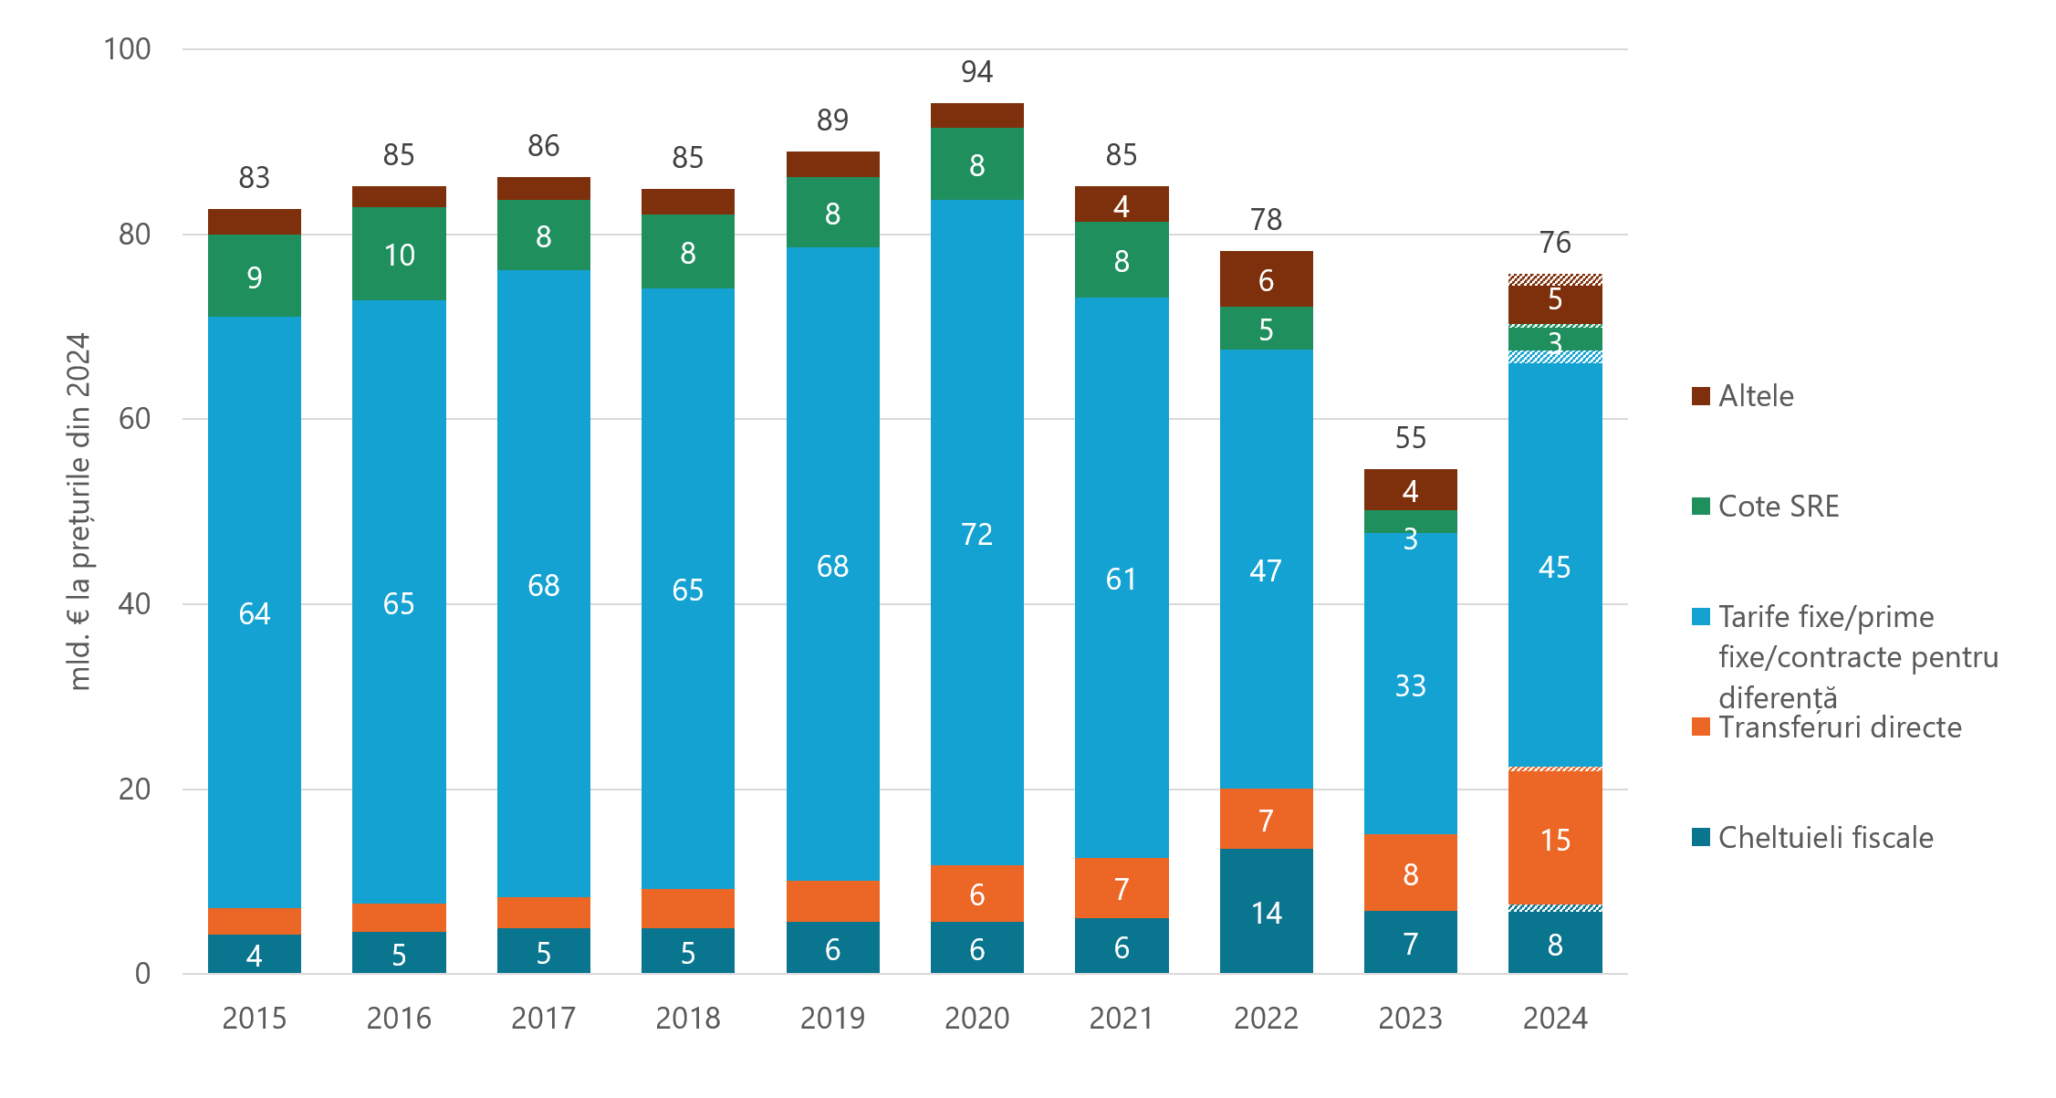
Figura 8: Subvenții pentru energia din surse regenerabile în funcție de instrument (miliarde EUR la prețurile din 2024)
Sursă: Enerdata, 2025. Notă: estimările pentru 2024 sunt reprezentate cu culoare deschisă.

Sprijinul pentru diferitele tehnologii din domeniul energiei din surse regenerabile a variat semnificativ de la un stat membru la altul, reflectând diferitele priorități ale politicii energetice și potențialul local al surselor regenerabile de energie (figura 10). Țările cu un nivel ridicat de radiație solară, cum ar fi Malta, Grecia, Cipru, Italia și Spania, au preferat să acorde sprijin pentru energia solară, în timp ce țările cu mai multe suprafețe împădurite, cum ar fi Croația, Finlanda și Suedia, au acordat mai mult sprijin pentru bioenergie. Energia eoliană (offshore) a reprezentat o proporție substanțială din subvențiile pentru energia din surse regenerabile în Polonia și Belgia. Abordarea preferată în țări precum Germania, Franța, Slovacia, Cehia, Slovenia și Letonia a fost cheltuirea echilibrată și neutră din punct de vedere tehnologic pentru diferite surse regenerabile de energie.
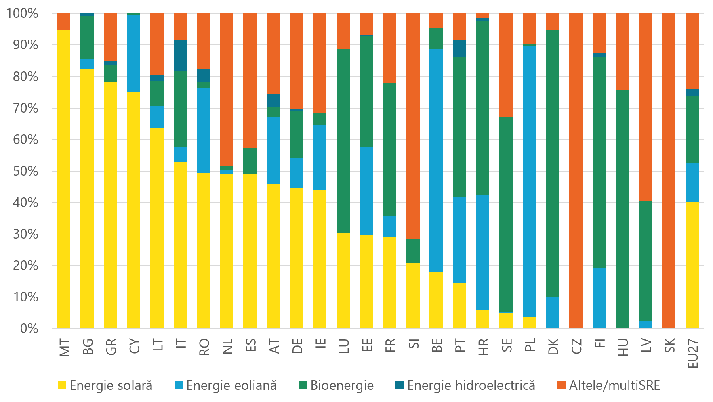
Figura 9: Ponderea subvențiilor pentru SRE în funcție de tehnologie și de statul membru (%)
Sursă: Enerdata, Trinomics, 2025.

Subvenții în funcție de scopul economic
Subvențiile destinate sprijinirii cererii de energie au reprezentat principalul scop economic pentru acordarea de subvenții începând din 2021, reprezentând 163 de miliarde EUR (48 % din total) în 2024. Astfel de subvenții vizează reducerea costului consumului de energie, de exemplu prin rate de impozitare mai mici pentru produsele energetice sau prin sprijinirea directă a prețurilor.
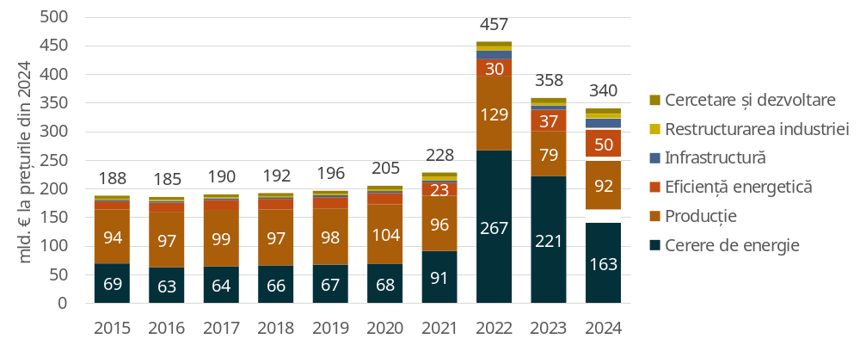
Figura 1016: Subvenții pentru energie în funcție de scopul economic (miliarde EUR la prețurile din 2024)
Sursă: Enerdata, Trinomics, 2025. Notă: estimările pentru 2024 sunt reprezentate prin hașurare.

Subvențiile pentru combustibilii fosili destinate sprijinirii cererii de energie au reprezentat o pondere cuprinsă între 63 și 75 % din valoarea totală a subvențiilor pentru combustibilii fosili în perioada 2015-2024 (figura 11).

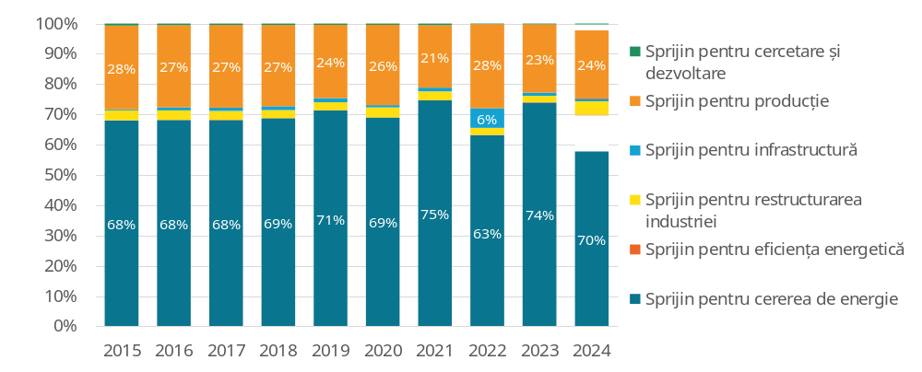
Figura 11: Subvențiile pentru combustibilii fosili în UE-27 în funcție de scop
Sursă: Enerdata, Trinomics, 2025. Notă: estimările pentru 2023 sunt reprezentate prin hașurare.

Subvenții legate de criza energetică din 2022
Creșterile prețurilor la energie cauzate de redresarea economică de scurtă durată în urma pandemiei de COVID-19 din 2021 și de criza energetică care a rezultat în urma invadării pe scară largă a Ucrainei de către Rusia în 2022 au determinat Comisia și statele membre să ia măsuri. Pe lângă politicile de la nivelul UE, fiecare stat membru a adoptat măsuri naționale specifice pentru a-și proteja cetățenii și economia de efectele creșterii prețurilor la energie și ale volatilității prețurilor. De când prețurile au început să scadă în 2023 și 2024, sprijinul în situații de criză a scăzut semnificativ (la 98 de miliarde EUR, -38 %), majoritatea măsurilor de criză fiind în prezent eliminate treptat.
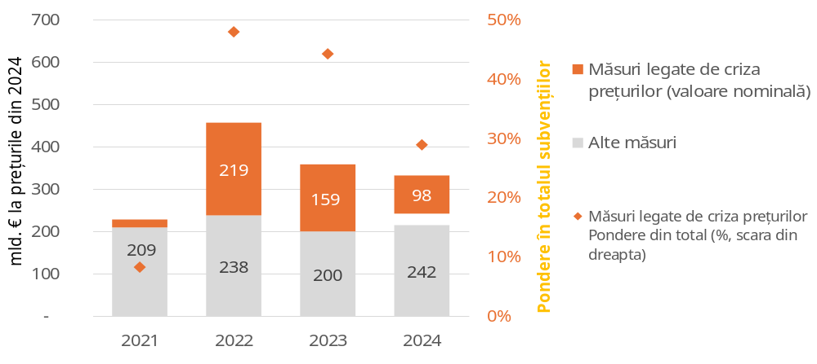
Figura 12: Subvenții structurale și legate de criza energetică; ponderea subvențiilor legate de criză în totalul subvențiilor pentru energie
Sursă: Enerdata, Trinomics, 2025.

Subvenții în funcție de sectorul economic
În 2024, industria energetică a devenit sectorul care a primit cele mai ridicate niveluri de subvenții specifice, în valoare de 114 miliarde EUR (33 % din total), urmat de gospodării (64 de miliarde EUR, 19 %) (figura 15). Începând din 2021, subvențiile care vizează mai multe sectoare sau care nu vizează niciun sector specific (și anume subvențiile transsectoriale) au crescut brusc, ajungând la 88 de miliarde EUR (26 % din total) în 2024. Subvențiile au fost mai mici pentru sectoarele industriale și transporturi, ajungând la 40 de miliarde EUR (12 %) și, respectiv, 19 miliarde EUR (6 %), în timp ce sectorul terțiar și agricultura au primit cel mai puțin, și anume 9 miliarde EUR (3 %) și, respectiv, 7 miliarde EUR (2 %).
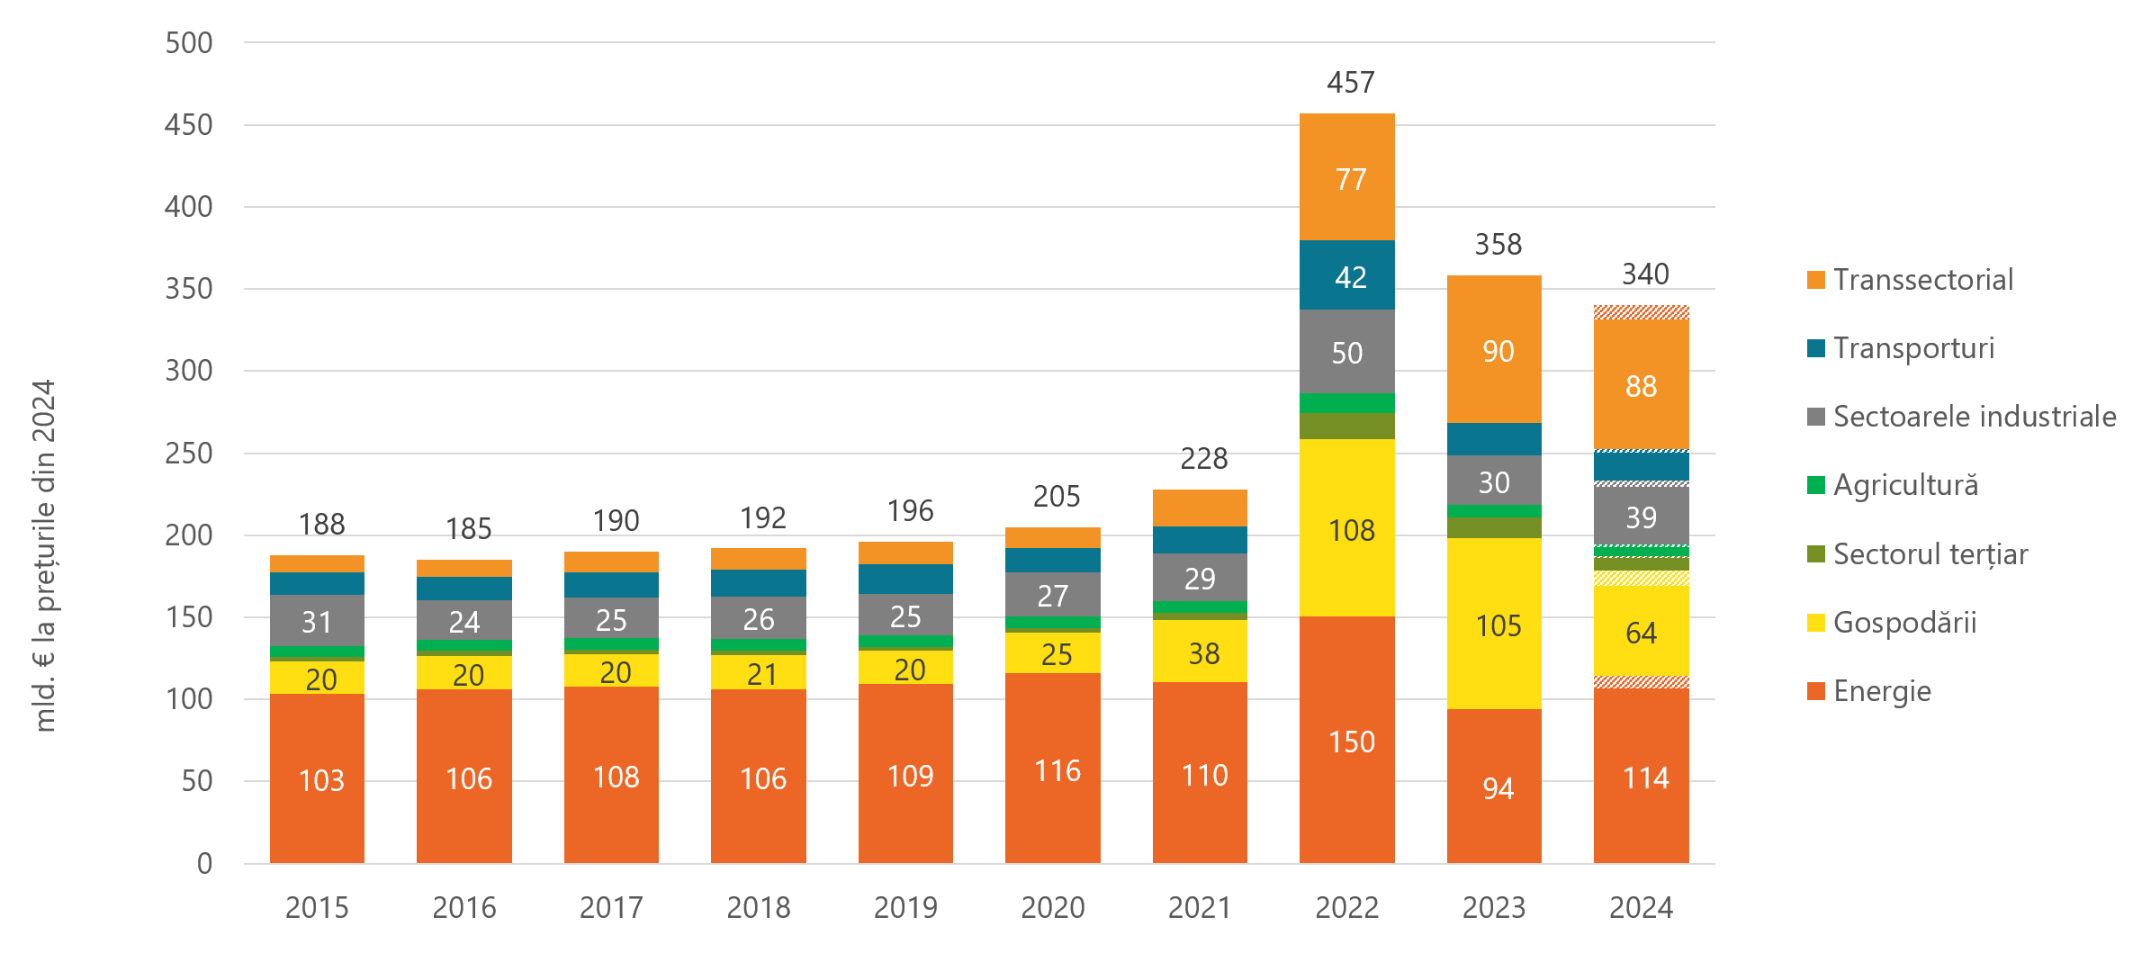
Figura 13: Subvenții pentru energie în funcție de sectorul economic (miliarde EUR la prețurile din 2024)
Sursă: Enerdata, 2025. Notă: estimările pentru 2024 sunt reprezentate cu culoare deschisă.

Subvenții în funcție de impactul asupra mediului
Un alt obiectiv al acestui raport este de a furniza o evaluare cuprinzătoare a impactului asupra mediului al subvențiilor pentru energie în UE. În acest context, a fost utilizată următoarea definiție:
Subvențiile pentru energie sunt dăunătoare mediului dacă reducerea prețurilor sau a costurilor pe care o generează stimulează utilizarea și/sau menținerea sau creșterea disponibilității surselor de energie care au un impact negativ considerabil mai mare asupra mediului.
Majoritatea subvențiilor pentru energie din 2024 (230 de miliarde EUR sau 68 % din total) au fost clasificate ca nefiind dăunătoare mediului. Între timp, ponderea subvențiilor pentru energie dăunătoare mediului a fost estimată la 110 miliarde EUR (sau 32 % din total) (figura 14). Ponderea subvențiilor pentru energie care nu sunt dăunătoare mediului a crescut cu 10 % în 2024 față de 2023. În schimb, ponderea totală a subvențiilor pentru energie dăunătoare mediului a scăzut cu 26 % în 2024 față de 2023, adică într-un ritm mai rapid decât totalul subvențiilor pentru energie, care a scăzut cu 5 % în 2024 față de 2023.
Cea mai mare parte a subvențiilor pentru energie dăunătoare mediului (81 %, 89 de miliarde EUR) au fost acordate pentru combustibilii fosili, urmați de „toate tipurile de energie” (15 %) (), în timp ce 3 % au fost acordate pentru energia electrică și mai puțin de 1 % pentru generarea de energie termică.
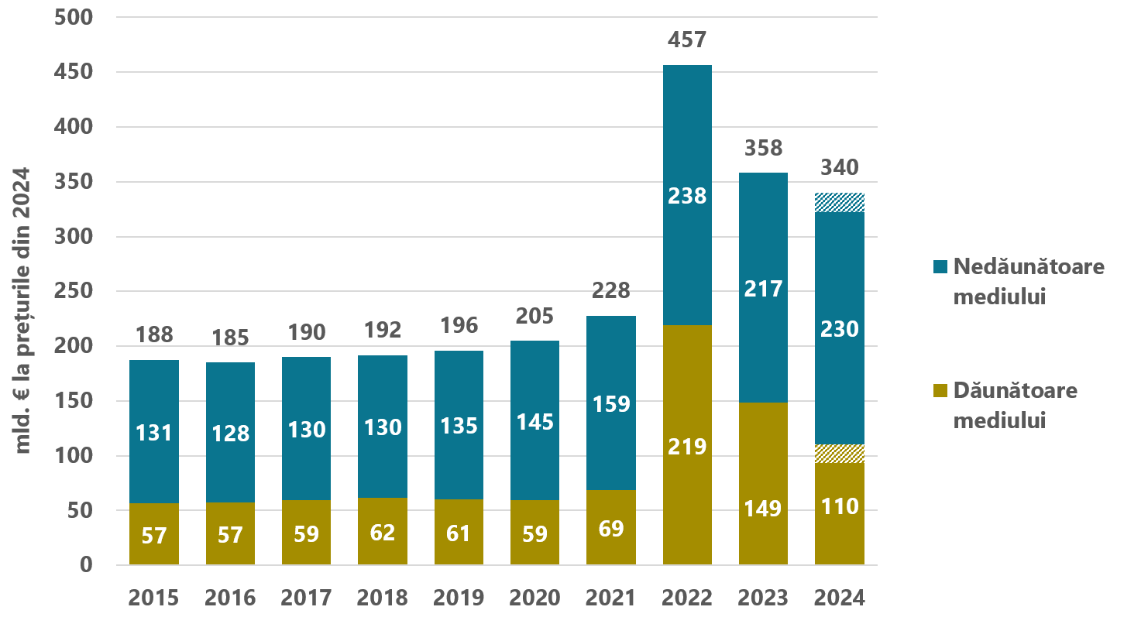
Figura 14: Subvenții pentru energie în funcție de impactul asupra mediului (miliarde EUR la prețurile din 2024)
Sursă: Enerdata, Trinomics, 2025. Notă: estimările pentru 2024 sunt reprezentate prin hașurare.

Planurile naționale privind subvențiile pentru combustibilii fosili
În 2024, valoarea subvențiilor pentru combustibilii fosili în UE-27 a ajuns la 97 de miliarde EUR sau 0,5 % din PIB-ul UE. Dintre aceste subvenții, 39 % (38 de miliarde EUR) au un termen-limită planificat în 2025, 8 % (8 miliarde EUR) au un termen-limită între 2026 și 2030, iar restul de 52 % (50 de miliarde EUR) fie nu au încă un termen-limită, fie au un termen-limită stabilit după 2030 (figura 15).

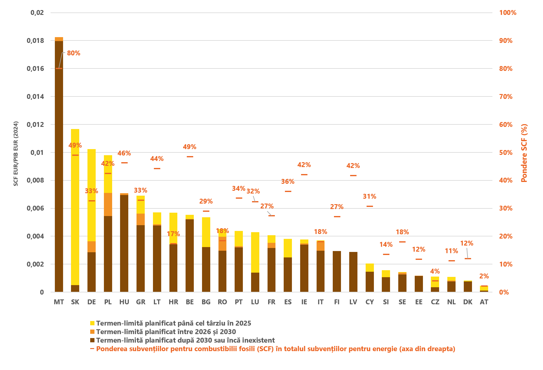
Figura 15: Ponderea subvențiilor pentru combustibilii fosili în funcție de termenul-limită per unitate de PIB și ponderea subvențiilor pentru combustibilii fosili în totalul subvențiilor pentru energie
Sursă: Enerdata, Trinomics, 2025.
Aproape toate statele membre ale UE intenționează să renunțe la combustibilii fosili. Totuși, doar opt state membre și-au exprimat intenția sau au făcut planuri de eliminare treptată completă a subvențiilor pentru combustibilii fosili din economia lor. Lipsesc în continuare termene-limită, politici și măsuri concrete, astfel cum confirmă analiza Comisiei din 2025 a celor mai recente rapoarte naționale intermediare privind energia și clima transmise de statele membre.

Concluzii
În 2024, subvențiile pentru energie, inclusiv pentru combustibilii fosili, au scăzut moderat față de 2023, dar au scăzut considerabil față de 2022, punctul culminant al crizei energetice. Totuși, ele au fost în continuare ridicate în comparație cu nivelurile istorice.
Ponderea tuturor subvențiilor corespunzătoare sprijinului pentru energia din surse regenerabile a crescut, rămânând totuși cu mult sub media istorică, ceea ce indică o creștere a competitivității surselor regenerabile de energie. În plus, au existat mai puține subvenții temporare pentru combaterea crizei din 2022, în timp ce jumătate din subvențiile pentru combustibilii fosili aveau un termen-limită planificat în 2025 sau până în 2030. Subvențiile pentru transporturi și petrol au început să scadă din nou în 2024, aproape atingând nivelurile din 2021. Ponderea subvențiilor pentru energie dăunătoare mediului a scăzut, în timp ce ponderea subvențiilor pentru energie care nu sunt dăunătoare mediului a crescut.
În pofida unor tendințe pozitive, subvențiile pentru combustibilii fosili au fost în continuare cu mult peste media istorică, în timp ce ponderea subvențiilor nespecifice era, de asemenea, încă ridicată. În plus, subvențiile pentru combustibilii fosili menite să sprijine consumul de energie, care reprezintă majoritatea subvențiilor pentru combustibilii fosili, nu au fost utilizate în mod specific pentru a aborda sărăcia energetică, securitatea aprovizionării sau competitivitatea.
Este important de remarcat faptul că, în 2024, nu s-au observat progrese în ceea ce privește planurile naționale de eliminare treptată a combustibililor fosili. Numărul țărilor care s-au angajat să elimine treptat subvențiile pentru combustibilii fosili a rămas neschimbat față de 2023. Lipseau termene-limită, politici și măsuri concrete chiar și pentru statele membre care s-au angajat să elimine treptat combustibilii fosili. Prin urmare, statele membre mai au încă multe de făcut în această privință dacă se dorește ca UE să își îndeplinească obiectivul politic de a elimina treptat subvențiile pentru combustibilii fosili și de a face Europa neutră din punct de vedere climatic până în 2050.
Reformarea, reducerea și, în cele din urmă, eliminarea subvențiilor pentru combustibilii fosili reprezintă o prioritate pentru Comisia Europeană, în conformitate cu angajamentele asumate de UE în cadrul Acordului de la Paris, al Legii europene a climei și al celui de-al optulea Program de acțiune pentru mediu. În scrisorile de misiune adresate atât comisarului pentru energie și locuințe, cât și comisarului pentru climă, zero emisii nete și creștere curată, președinta von der Leyen a emis un mandat pentru crearea unui cadru pentru reducerea și eliminarea treptată a utilizării subvențiilor pentru combustibilii fosili.
Astfel cum se menționează în comunicarea AccelerateEU, conflictul din 2026 din Orientul Mijlociu poate necesita măsuri suplimentare prompte, specifice și temporare pentru a proteja consumatorii cei mai vulnerabili, pentru a accelera tranziția către o energie curată și electrificarea și pentru a proteja competitivitatea industriei europene. Cu toate acestea, nicio măsură de ajutor pe termen scurt nu trebuie să aducă atingere obiectivului pe termen lung de eliminare treptată a subvențiilor pentru combustibilii fosili.
În consecință, Comisia intenționează să adopte, până la sfârșitul anului 2026, o propunere de actualizare a guvernanței uniunii energetice și a acțiunilor climatice, care va viza eliminarea treptată a subvențiilor pentru combustibilii fosili.

Articolul 35 litera (n) din Regulamentul (UE) 2018/1999 al Parlamentului European și al Consiliului din 11 decembrie 2018 privind guvernanța uniunii energetice și a acțiunilor climatice (JO L 328, 21.12.2018, p. 1, ELI: http://data.europa.eu/eli/reg/2018/1999/oj).
Metodologia aplicată pentru colectarea și analiza datelor este prezentată în anexa la prezentul raport.
Recomandarea Consiliului din 12 aprilie 2024 privind politica economică a zonei euro, ST/6316/2024/INIT (JO C, C/2024/2807, 23.4.2024. ELI: http://data.europa.eu/eli/C/2024/2807/oj).
Aceste cifre includ cheltuielile fiscale (43 de miliarde EUR în 2024) care nu pot fi comparate direct de la o țară la alta, precum și măsurile privind participarea din partea statului/infuzia de capital (10 miliarde EUR în 2024), care au devenit din ce în ce mai importante de la criza energetică din 2022.
Printre exemplele de subvenții care nu sunt calificate drept dăunătoare mediului se numără subvențiile pentru sursele regenerabile de energie, electrificare și investiții în tranziția energetică, securitatea aprovizionării sau protecția consumatorilor vulnerabili, chiar dacă sunt atribuite combustibililor fosili. Printre exemplele de subvenții dăunătoare mediului care nu sunt atribuite combustibililor fosili se numără subvențiile pentru hidrogen, energie termică și energie electrică care nu sunt produse din surse regenerabile de energie (SRE) sau care nu vizează eficiența energetică și subvențiile nespecifice, atunci când ponderea energiei din surse regenerabile nu a putut fi identificată.
Planuri de eliminare treptată a subvențiilor pentru combustibilii fosili începând din 2024.
Toate valorile monetare din acest studiu sunt exprimate la prețurile în EUR din 2024. Cifrele din edițiile anterioare au fost ajustate în funcție de inflație.
CD&D: cercetare, dezvoltare și demonstrare.
Dacă se iau în calcul „toți combustibilii fosili”, suma și proporția sunt mai mari.
Nivelul istoric (anterior crizei) se referă la media din perioada 2015-2019.
Din perioada 2015-2019.
În perioada 2015-2017, cheltuielile anuale au rămas stabile, la aproximativ 300 de milioane EUR. Acestea au crescut la aproximativ 1,1 miliarde EUR în perioada 2018-2021.
Sectoarele industriale includ industria, mineritul și construcțiile.
Sectorul terțiar cuprinde sectorul serviciilor, sectorul public și cel al întreprinderilor.
Formularea „impact negativ considerabil mai mare asupra mediului” este aliniată la Regulamentul privind taxonomia UE și adaptată la sectorul energetic prin axarea pe două obiective de mediu ale regulamentului respectiv care sunt legate de climă, și anume (i) atenuarea schimbărilor climatice și (ii) adaptarea la schimbările climatice. Studiul de fond s-a axat pe subvențiile pentru energie, deși s-a considerat că nu este posibil să se evalueze impactul asupra mediului al subvențiilor pentru energie în ceea ce privește toate cele șase obiective de mediu, deoarece acest lucru ar necesita o evaluare de la caz la caz.
Din care 17 miliarde EUR reprezintă estimări bazate pe datele din 2023.
În cazul subvențiilor pentru energie care nu vizau un purtător de energie specific (și anume „toate tipurile de energie”), ponderea combustibililor fosili în mixul energetic al fiecărui stat membru, exprimată ca %, pe baza datelor Eurostat pentru 2022 (din setul de date [nrg_bal_c]), a fost utilizată pentru a determina partea care este dăunătoare mediului.
Majoritatea subvențiilor pentru energia electrică nu sunt considerate dăunătoare. Reprezintă o excepție situația în care subvențiile sunt legate în mod clar de energia electrică produsă din surse de combustibili fosili.
Inclusiv subvențiile pentru care nu au fost disponibile date și care au fost estimate la 3 miliarde EUR pe baza nivelurilor din 2023.
Analiza se bazează pe anexele VIII și XV la rapoartele naționale intermediare privind energia și clima din 2025 și pe actualizările sau anunțurile puse la dispoziția publicului.
Belgia, Franța, Germania, Italia, Letonia, Lituania, Luxemburg și Portugalia.
Regulamentul de punere în aplicare (UE) 2022/2299 al Comisiei impune statelor membre să raporteze o dată la doi ani cu privire la progresele înregistrate în direcția punerii în aplicare a planurilor naționale integrate privind energia și clima, prin intermediul rapoartelor naționale intermediare privind energia și clima (RNIEC). RNIEC trebuiau prezentate până la 15 martie 2025.
Evaluarea la nivelul UE a planurilor naționale finale actualizate privind energia și clima – Îndeplinirea obiectivului Uniunii în materie de energie și climă pentru 2030, Bruxelles, 27.5.2025, COM(2025) 274 final.
Media pentru perioada 2015-2019, și anume înainte de pandemia de COVID-19 și de războiul de agresiune al Rusiei împotriva Ucrainei, care au afectat prețurile la energie în moduri atipice, făcându-le mai puțin reprezentative pentru analiză.
Scrisoare de misiune adresată domului Dan Jørgensen, comisar pentru energie și locuințe; eab354d1-64d2-450f-8ed4-eb3d42661974_en.
COM(2026) 370 final, 22.4.2026.
A se vedea recomandările din Semestrul european 2025 – pachetul de primăvară, Bruxelles, 4.6.2025, COM(2025) 200 final.
Programul de lucru al Comisiei Europene pentru 2026, anexa I, Noi inițiative, inițiativa 8. Programul de lucru al Comisiei pentru 2026 – Comisia Europeană.

